センター長 | 総務課長・主 幹 | 係 員
様式１

太白荘（地域支援センターぱれっとさとのもり）
ホームページ掲載(更新)について

下記のとおり掲載してよろしいか伺います。
令和５年５月３０日
職氏名 主幹 熊谷 小百合 印

タイトル | 交通安全とみんなにやさしい、まちづくりをめざして vol２
こんにちは。
岩沼南小学校区の障害児者相談支援を担当している、地域支援センターぱれっとさとのもりです。

昨年度に引き続き、私たちの事業所での交通事故防止の取組について
ご紹介します。
春の全国交通安全運動期間中に合わせ、「けんちゃんの朝顔」の種を植えました。昨年、ご縁があって私たちの手元に届いた朝顔の種が実り、２年目の挑戦となります。
今年は、岩沼市社会福祉協議会 相談支援事業所様にも活動に賛同いただき、一緒に朝顔を育てていくことになりました。

一人ひとりが安全運転につとめ、やさしい気持ちで運転する方がさらに増えて、地域住民の皆さんを温かく見守っていただければ、障害のある方もきっと安心して暮らしていける、そんな願いを込めて。

※「けんちゃんの朝顔」の種とは…２０１６年に交通事故で亡くなっ
た，東京都足立区の小学１年（当時７歳），高田謙真（たかだ・けんしん）さんが「お供え用の鏡餅の下に残した種」のことです。

添付写真等 | ・別紙のとおり  ※ご家族さまに掲載の了解をいただいております。

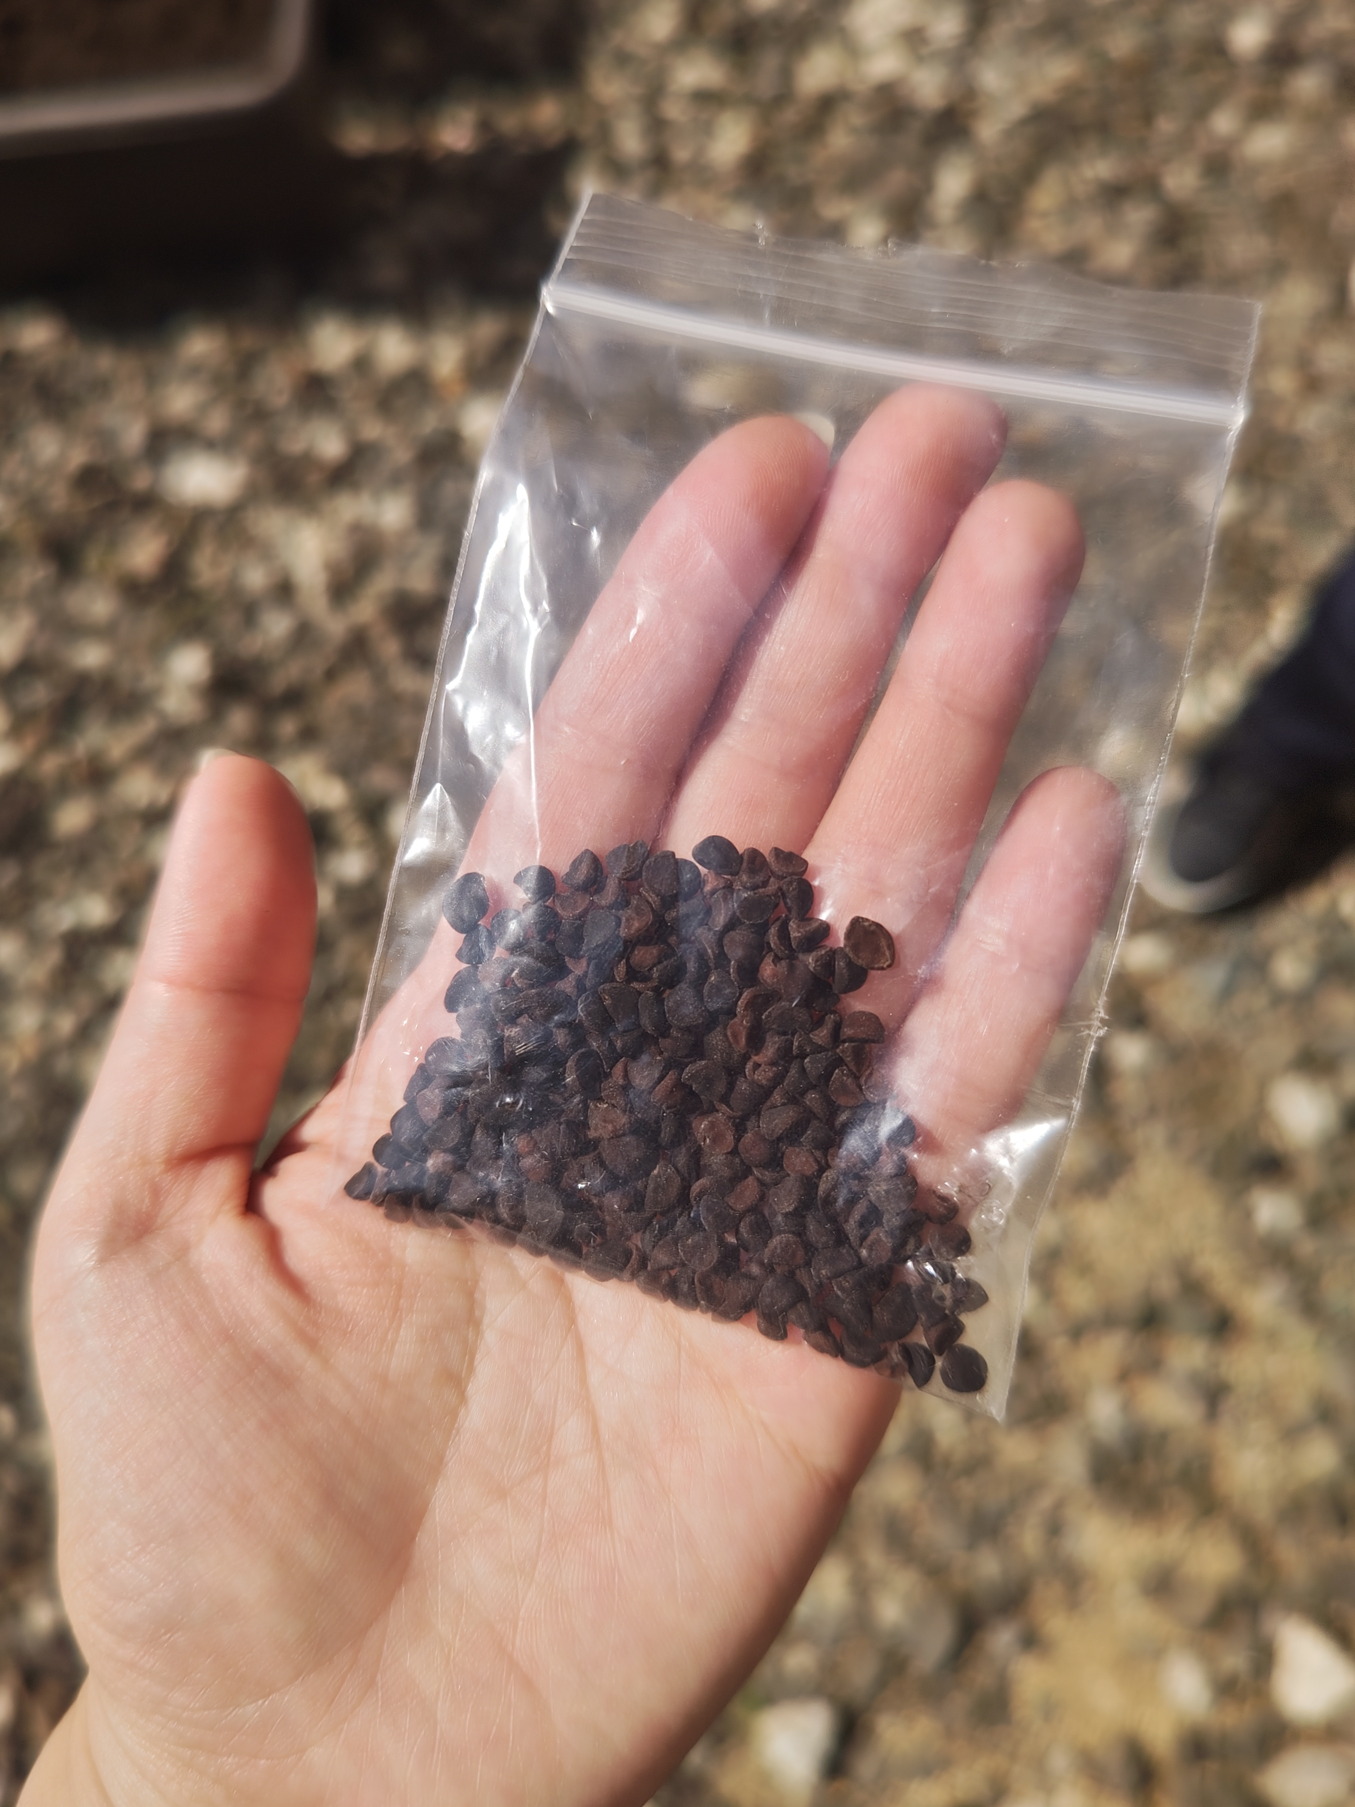
＜別紙＞

今年度も、交通安全につとめます♪

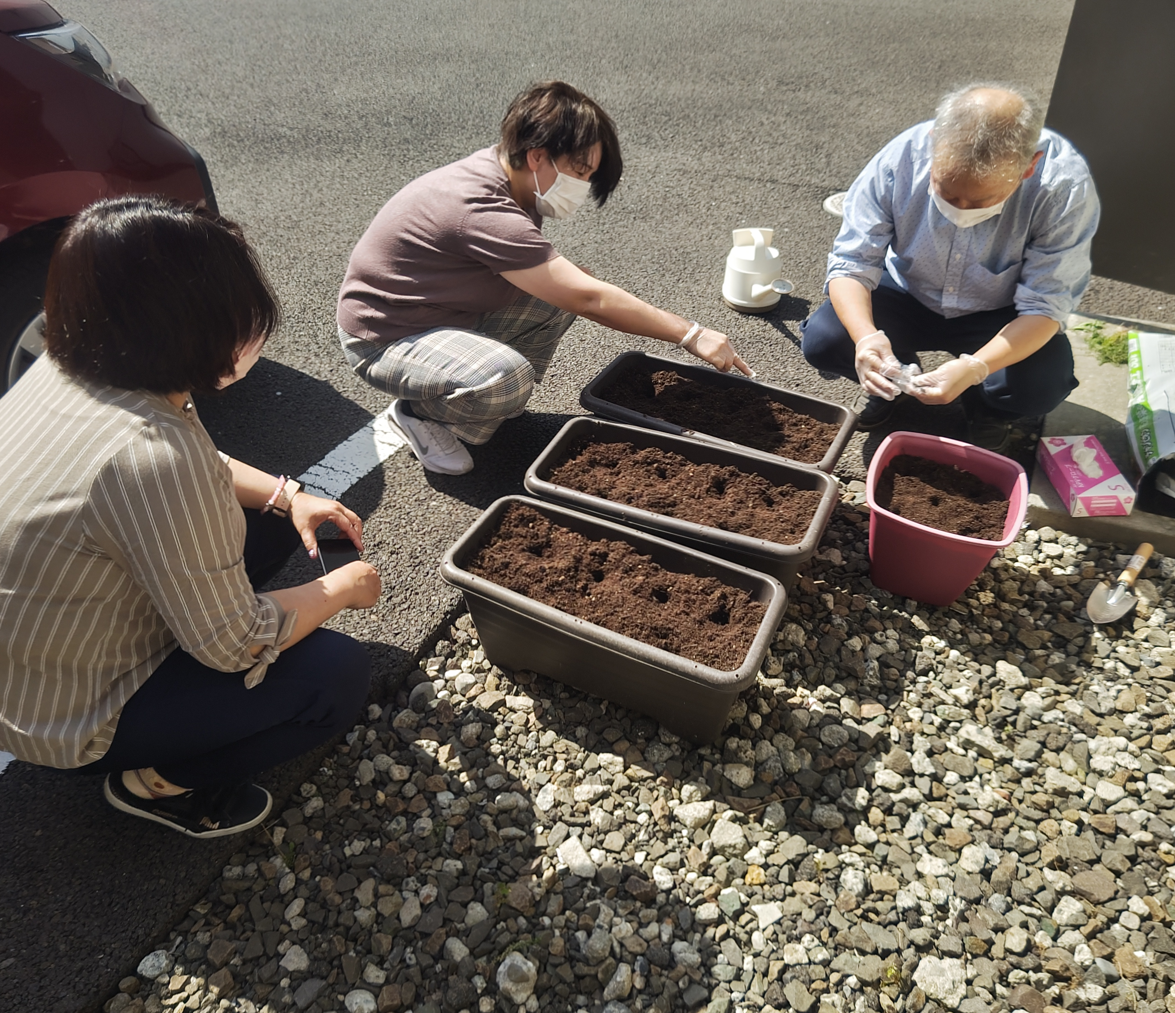

いつ、芽が出るのかな・・・。

